Введение

Последовательные этапы жизненного цикла разработки программного обеспечения всегда включают в себя:
- создание проекта;
- написание кода;
- тестирование;
- развертывание.
Эти этапы продолжают развиваться и адаптироваться, последовательный жизненный цикл программного обеспечения имеет итеративный характер, а разработка, с увеличением сложности, выполняется на основе модулей (объектов), привнося гибкость и делая возможным совместную работу. При этом гибкий подход включает требования необходимости понимания и анализа проблемы и тщательного проектирования ее перед программированием, создания модели программного продукта.
Стандарт унифицированного языка моделирования (Unified Modeling Language - UML), позволяет создавать диаграммы и связанные с ними спецификации, образует в итоге законченную визуальную модель. Подробная модель является универсальным инструментом коммуникации команды разработчиком, позволяет с наименьшими накладными расходами произвести расширение участия всех заинтересованных сторон проекта, что несомненно повышает качество программного обеспечения, уменьшает количество ошибок и облегчает принятие решения.
Для реализации этой цели были решены следующие задачи:
- Проведен анализ в области разработки программного обеспечения.
- Описаны требования к конечной системе. Произведен выбор платформы для разработки приложения.
- Выполнено проектирование структуры данных и прототипа системы.
- Выполнено тестирование основных функций системы.
Представленная работа состоит из 4 разделов. В первом разделе описаны основные теоретические сведения о предметной области, произведен обзор аналогов и прототипов системы. Во втором разделе проведен теоретический обзор понятий об исследовании предмета и спецификаций UML. В третьем разделе проводится обоснование выбора средств разработки; выполняется определение функциональных требований к проектируемой системе и ее проектирование. В четвертом разделе описаны реализация и тестирование системы.

ИССЛЕДОВАНИЕ ПРЕДМЕТНОЙ ОБЛАСТИ

1.1 Унифицированный язык моделирования (UML)

UML как унифицированный язык моделирования представляет собой инструмент визуального воплощения, описания и проектирования программных систем, построенных объектно-ориентированными технологиями, в семействе графических нотаций, связанных единой метамоделью. Моделирование реализуется на всех этапах жизненного цикла разработки программного обеспечения, включая управление проектами, бизнес-анализ, операционную производительность, контроль качества и управление релизами. Системный подход в использовании моделей при всех этапах производства создания программного продукта, помогает в достижении успеха как на индивидуальном, так и на организационном уровнях.
Язык состоит из словаря и правил объединения именных конструкций, сосредоточенных на концептуальном и физическом представлении системы, где каждый символ привязан строго в соответствии с правилами семантического кода. Поэтому структура, созданная на UML, значительно более понятна, чем написанная языками программирования, не обеспечивающими нужный уровень абстракции, и визуализации. С условием строгой организации языка, модель может быть понятна также программной системе, и автоматом транслироваться на язык разработки, с учетом выбранного языка программирования и его правил. Использование инструмента графического проектирования UML диаграмм, позволяет сделать так же шаблон, по которому будет создаваться требуемая модель, для решения необходимых задач, независимо от используемого языка программирования.

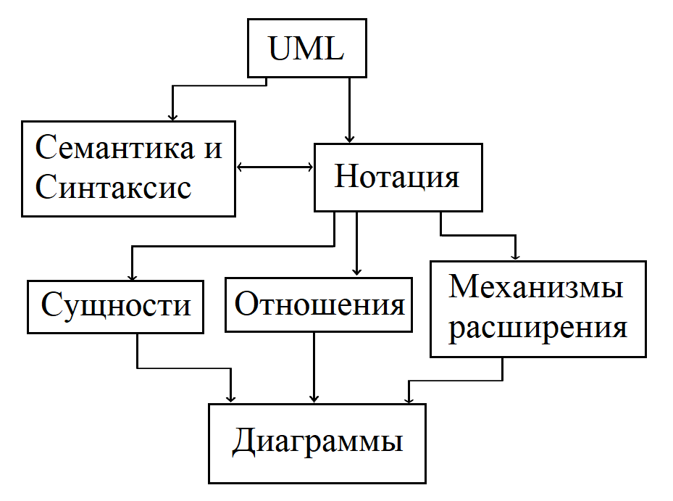
Рисунок 1 - Общая структура унифицированного языка моделирования (UML)
С помощью UML отображается модель системы в виде диаграмм с объектами и связями между ними.
Объекты представляют из себя абстрактный подход к элементам, составляющим модель, и являются главными единицами системы. Объекты по типу элементов могут быть:
- структурные (класс, интерфейс, узел);
- поведенческие (взаимодействие, состояния);
- аннотационные и группирующиеся.
Визуально каждый тип объектов имеет свое графическое отображение.
Отношения между объектами показывает зависимость, где изменение одного может повлиять на другого. UML определяет следующие типы отношений:
- Ассоциация – это структурная связь, указывающая, что объекты одной сущности соединяются с объектами другой. Так, имея ассоциацию между двумя классами, вы можете соединить объекты одного класса с объектами другого [1]. На диаграмме UML ассоциация отображается сплошной линией, два конца которой соединяют один или разные связанные объекты. Используют ассоциацию для того, что бы показать структурные связи. Например, связь между компанией и её работником может служить для поиска всех работников, работающих в компании, или для учета всех работ, в которых участвовал работник. Это возможно при условии реализации в программе методов, использующих данные операции. Если ассоциация работает только в одну сторону, необходимо указывать направление, в котором следует выполнение.
- Обобщение представляет собой связь общего классификатора, называемого родителем, и конкретной реализации с наследованием от родителя, называемого подклассом или наследуемым классом. Пример общего класса – дом, а более конкретный пример - магазин. Если установлена связь обобщения от класса «наследника» к классу «родителю», то первый унаследует всю структуру и поведение второго, условно стены, крышу и внутреннюю инфраструктуру. Притом наследник может представить новую структуру, поведение или же переопределить поведение родителя. Благодаря наследованию экземпляры потомка могут быть использованы повсеместно в тех местах, где есть экземпляры родителя. В UML множественное наследование допускается, когда объект связан с несколькими родительскими объектами.
- Реализация представляет собой связь между классификаторами, один из которых определяет спецификацию поведения, является интерфейсом, а другой обязуется его выполнять, является сущностью определяющей реализацию этого поведения. Такая связь обозначается пунктирной линией с большой не закрашенной стрелкой, указывающей на классификатор, который специфицирует контракт.
В UML предусмотрены диаграммы, описывающие поведение системы:
- Диаграммы состояний (State diagrams), технология описания поведения системы.
- Диаграммы деятельности (Activity diagrams), технология описания логики процедур и потоков работ.
Таблица 1 - Виды отношений унифицированного языка моделирования
Наименование | Обозначение | Определение
Реализация | 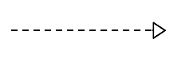 | Связь между объектами, где один объект определяет действие, которое обязуется  выполнить другой объект. Эта связь используется между интерфейсами и классами. Стрелка размещается со стороны объекта, определяющее действие.
Обобщение | 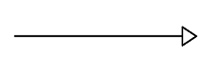 | Связь между обобщенным объектом и специализированным объектом. Треугольник размещается со стороны родителя.
Зависимость | 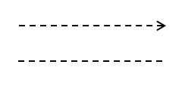 | Связь между объектами, в котором изменение независимого объекта может влиять на свойства зависимого объекта.
Ассоциация | 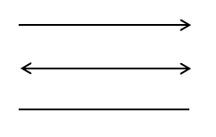 | Наиболее общий вид отношения, имеется  связь между объектами.

Продолжение Таблицы 1
Агрегация | 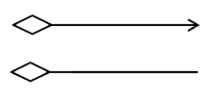 | Подвид ассоциации. Связь между частью и целым, но часть может существовать независимо от целого. Ромб размещается со стороны "целого".
Композиция | 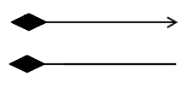 | Подвид агрегации. Связь между частью и целым, но часть не может существовать независимо от целого. Часть создается и уничтожается совестно с целым.

- Диаграммы объектов (Object diagrams), технология визуализации объектов системы, в момент времени.
- Диаграммы последовательности (Sequence diagrams), технология описывающая взаимодействие групп объектов в различных условиях их поведения.
- Диаграммы взаимодействия (Collaboration diagrams), технология акцентирующая внимание на обмене данными между участниками взаимодействия.
- Диаграммы развертывания (Deployment diagrams), технология представления физического расположение составляющих системы.
Чем UML помогает в разработке программного обеспечения:
- UML - стандарт моделирования, который формирует описание системы путем эскизирования, благодаря иерархическому выделению пакетов. Дает ценный инструмент для понимания функциональных требований к системе, и её формализации, построение сценариев, а также диаграмм действий формирует полную детализацию всех требований к системе.
- Визуализацию концептуальной модели и классов данных, в виде построения диаграмм классов, имеет большое значение для улучшения коммуникации, позволяет также описать принципы работы потребителя, через графический интерфейс, сформировать навигационные схемы рабочих окон, что способствует легкому принятию решения пользователями.
- Формализация работы системных функций позволяет описать процессы порожденных их взаимодействием, сформировать поведение сущности в виде диаграмм деятельности и состояний. Описать программные компоненты и их взаимодействия через интерфейсы, отобразить в полном объеме свойства физической архитектуры системы.
Преимущества UML:
- UML основывается на объектно-ориентированных концепциях. Семантика проектирования и описание схожа с конкретными методами объектно-ориентированных языков или методик.
- Описание системы как концепций предметной области, а также её поведения возможно с разных точек зрения.
- Доступность в понимании при чтении диаграмм, не требует длительного системного обучения персонала с синтаксисом UML.
- UML сам по себе универсальный язык, доступен для расширения и введения собственных шаблонов, необходимых для решения схожих задач, позволяет его применить в разнообразных сферах, включающих не только программирования, но также строительстве, бизнес аналитике и т.д.
- Унифицированный язык моделирования получает широкую сферу использования и развития, его распространению способствует доступность в понимании, и широкое освещение в литературе, написанной для разных сфер деятельности.
Недостатки UML:
- Избыточность языка. Как и любой другой универсальный инструмент, включающий в себя большое количество возможностей, с первого взгляда может выглядеть сложным с избыточным в диаграммах и конструкциях, так как с новыми версиями реализуются больше компромиссов.
- Семантика неточности. Так как UML определён абстрактным синтаксисом, формальной проверкой правильности и подробной семантикой английского языка, он не скован, в отличии от высокоуровневых языков программирования имеющих четкую систему трансляции определяющей технику формального описания. Может происходить ситуация коллизии противоречия между абстрактным синтаксисом UML, и формальной проверкой правильности. Различное трактованние спецификаций производителями прикладных инструментов основывающихся на UML из-за неточности описания, делает их несовместимым между собой.
- Проблемы при изучении и внедрении. Изучение UML не требует опыта работы с конкретными объектно-ориентированными языками, но подразумевает наличие общее представление об объектно-ориентированных концепциях. Поэтому при ультимативном внедрении руководством, и с учетом выше описанных проблем, может возникать эффект снижения результативности.
- Может только отобразить структуру кода. UML не имеет свойств полноты по Тьюрингу, поэтому сгенерированный код ограничен интерпретирующим его и из UML диаграмм инструментом.
- Рассогласование нагрузки (Cumulative Impedance/Impedance mismatch). Рассогласование нагрузки - термин из теории системного анализа для обозначения неспособности одной системы понять выход другой. Как и в любой системе обозначений, UML может отобразить некоторые системы более кратко и эффективно, чем другие. Таким образом, инженер склонен к решениям, в которых более удобно переплетать сильные стороны UML и языков программирования. Проблема становится более очевидной, если язык развития не пытается соответствовать традиционным принципам ООП [1].
- Пытается быть всем для всех. Унифицированный язык моделирования является языком общего назначения, его погоня за совместимостью для всех инструментов и языков разработки, требует, что бы в реализации конкретной задачи соответствующие команды UML должны быть выбраны командой разработчиков. Кроме того, способы ограничения области применения UML в конкретной области проходят через формализм, который не полностью сформулирован и который сам является объектом критики [3].

1.2 Обзор программ для построения UML-диаграмм

Ракссмотрим программное обеспечение для построения UML-диаграмм классов, обзор и сравнение производится по следующим критериям:
- Возможности построения UML-диаграмма классов по исходному коду.
- Генерация исходных кодов по UML-диаграмме классов.
- Поддерживаемые языки программирования.
- Лицензия для использования.

1.2.1 Программа StarUML

StarUML ранее был пакетом с открытым программным кодом, в нынешнее время платный продукт, пробная версия имеет ограниченные возможности. Программу можно расширить за счет использования плагинов.

1.2.2 Программа AstahUML

Платный продукт, реинжиниринг из исходного кода заявлен на основе установки плагинов.

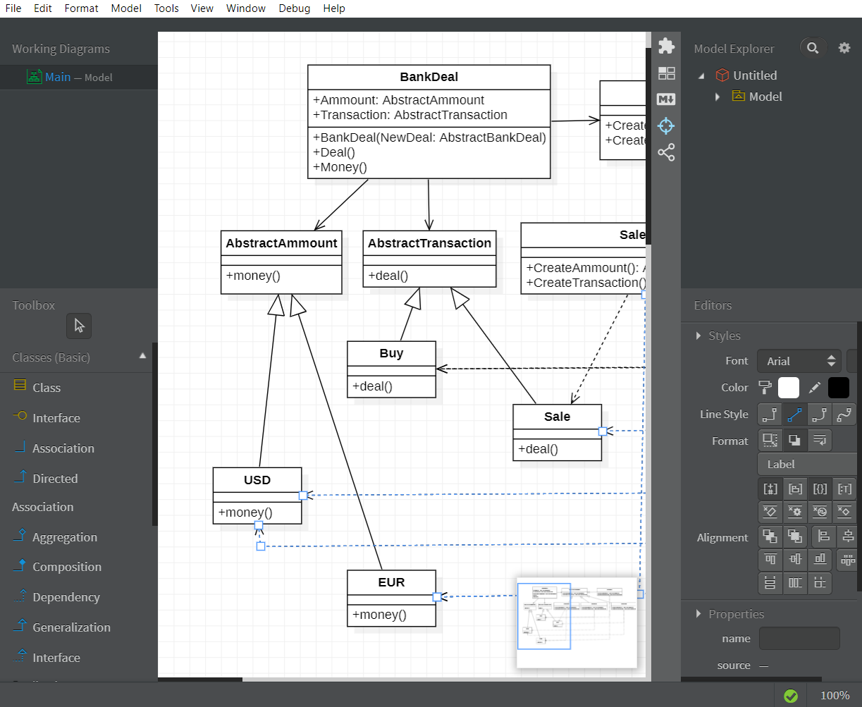
Рисунок 2 – Окно программы StarUML
.
Таблица 2 –Особенности программы StarUML
StarUML
1 | Построение диаграмм по исходному коду | Поддерживается
2 | Генерация исходных кодов по диаграммам | Поддерживается
3 | Поддерживаемые языки | На основе плагинов: C++, C#, Java, PHP, Python и др.
4 | Лицензия использования | Платная от 6500р.
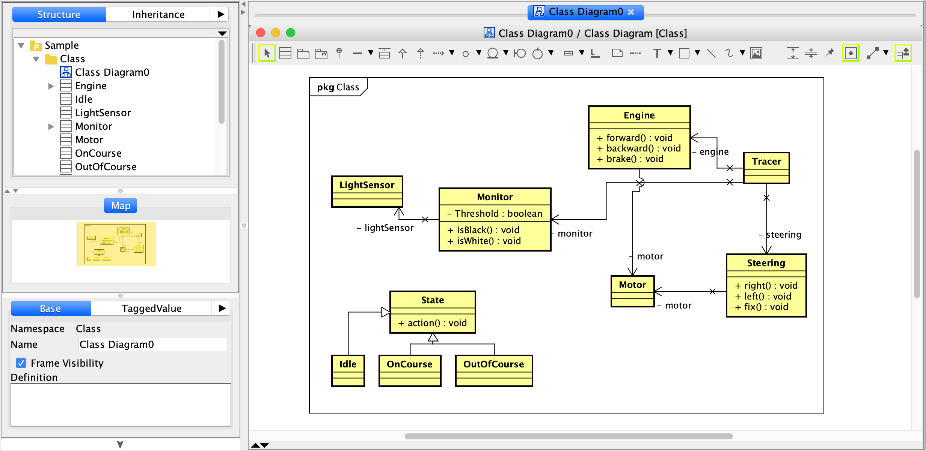
Рисунок 3 – Окно программы StarUML

Таблица 3 – Особенности программы AstahUML
AstahUML
1 | Построение диаграмм по исходному коду | Поддерживается
2 | Генерация исходных кодов по диаграммам | Поддерживается
3 | Поддерживаемые языки | На основе плагинов: C++, C#, Java.
4 | Лицензия использования | Платная от 6500р.

1.2.3 Программа Altova Umodel
Программа имеет широкие возможности в моделировании UML, множество настроек и инструментов, но вместе с тем загруженный интерфейс, разобраться в котором помогает объемное руководство на сайте. Программа носит исключительно коммерческий характер, поэтому даже ознакомительная версия требует регистрации через корпоративную почту, регистрация с сервисов бесплатной почты не проходит.

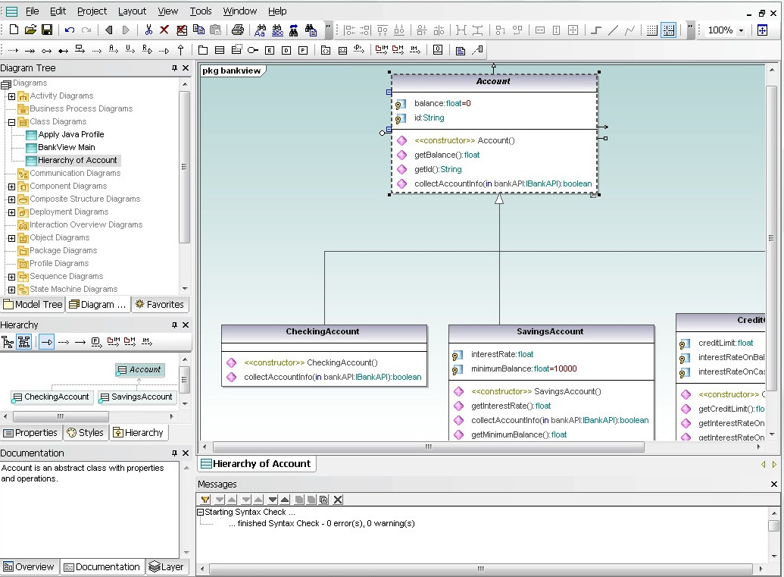

Рисунок 4 – Окно программы Altova Umodel

Таблица 4 – Особенности программы Altova Umodel
Altova Umodel
1 | Построение диаграмм по исходному коду | Поддерживается
2 | Генерация исходных кодов по диаграммам | Поддерживается
3 | Поддерживаемые языки | Java, C#, Visual Basic, XML Schema
4 | Лицензия использования | Платная от 11000р.

1.2.4 Программа Microsoft Visual Studio Enterprise

Microsoft Visual Studio Enterprise - программный продукт коммерческого использования, требует платной лецензии.

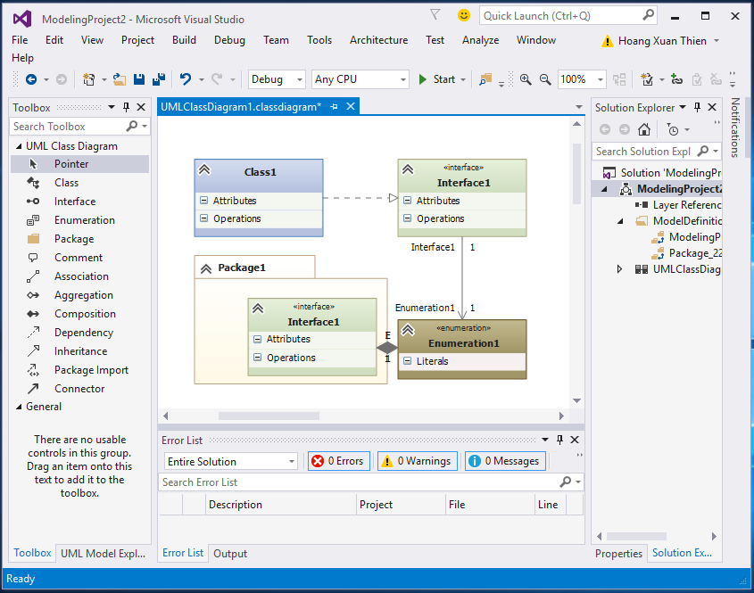
Рисунок 5 – Окно программы Microsoft Visual Studio Enterprise

Таблица 5 – Особенности программы Microsoft Visual Studio Enterprise
Microsoft Visual Studio Enterprise
1 | Построение диаграмм по исходному коду | Поддерживается
2 | Генерация исходных кодов по диаграммам | Поддерживается
3 | Поддерживаемые языки | Java, C# и C++
4 | Лицензия использования | Платная 83000р.

1.2.5 Программа NClass

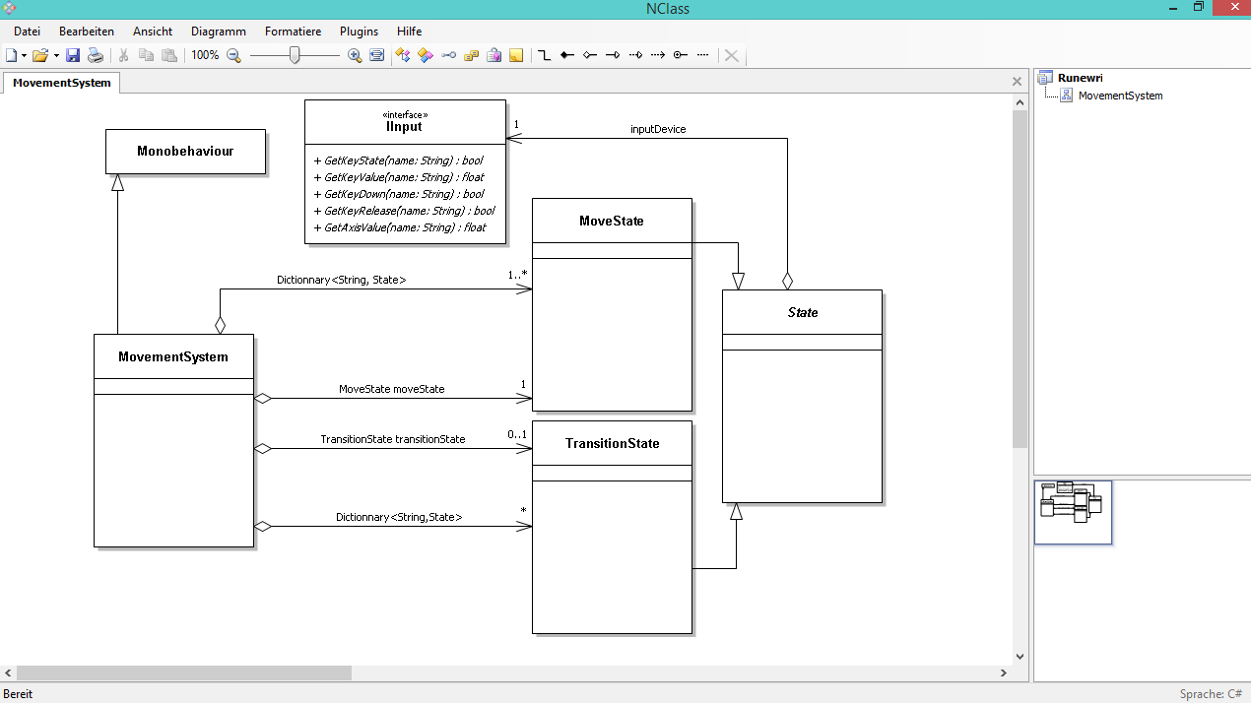
Рисунок 6 – Окно программы Nclass

Особенностью работы программы в том, что для построения диаграмм классов по исходному коду требуется импорт скомпилированной программы, анализ отдельных файлов невозможен.

Таблица 6 – Особенности программы NClass
NClass
1 | Построение диаграмм по исходному коду | из сборок .NET
2 | Генерация исходных кодов по диаграммам | Поддерживается
3 | Поддерживаемые языки | Java, C#
4 | Лицензия использования | Открытый исходный код, распространение под GPL.

1.3 Выводы

Большинство рассмотренных программ имеют широкие функциональные возможности моделирования. Каждое решение имеет различный набор поддерживаемых языков программирования, при этом результат кодогенерации для одного языка может иметь отличия. Все представленные программы справляются с заявленными возможностями для простых примеров, возможности оценить их в полном объеме, нет, так как большинство программ платные, пробные версии работают в тестовом режиме от 20 до 30 дней, некоторые функции доступны исключительно в платной версии. Единственная бесплатная программа NClass не поддерживается с 2010 года, с учетом выхода новых стандартов языка C# может работать некорректно.

2 ПОНЯТИЕ О КЛАССАХ И ДИАГРАММАX КЛАССОВ

2.1 Класс

Объектно-ориентированное программирование (ООП) исходит из понимания, что программа представляет собой симуляцию реального или виртуального мира. Основой являются три принципа: инкапсуляция, наследование и полиморфизм.
Класс как ячейка целого, является ключевым понятием, воплощением объектов реального или виртуального мира.
Инкапсуляция - это инструмент, с помощью которого строится концептуальный барьер, вокруг некоторой коллекции вещей при этом видимость элементов внутри не является принципом инкапсуляции. Главная задача - сохранить данные от случайных изменений извне, тем самым уберечь программиста от случайных ошибок, иногда требующих значительного времени для поиска и исправления.
Высокоуровневая инкапсуляция классов и объектов обеспечивает согласованность крупных программных систем без дополнительных накладных расходов.
Наследование - это отношение связанных классов, когда один класс, дочерний или подкласс, получает определения структуры и поведения от другого класса или классов, родителя, или суперкласса. При определении нового класса объектов можно расширить функциональность новыми полями и методами, отличными от свойств, указанных в его суперклассе, остальные свойства автоматически добавляются из класса родителя и включаются в новый класс. Новый класс, в свою очередь, может стать суперклассом для своих классов наследников, выстраивая иерархию наследования. Таким образом, наследование дает инструмент конструирования новых объектов без дублирования или копирования существующих, сокращая затраченное время работы программиста.
Полиморфизм – это принцип гласящий, одно название - много форм, или проще говоря, использование универсального шаблона с отличающейся друг от друга реализацией. Понятие перегрузки методов, операций, а также использование виртуальных методов является полиморфизмом. Достичь большей эффективности позволяет упрощение проектирования, тем самым упрощая визуальное понимание. Это также увеличивает отказоустойчивость программного обеспечения и сокращению времени его проектирования и воплощения [8].
Класс является основным абстрактным объектом, формируемым разработчиком и отображающим модель объекта в реальном или виртуальном мире. Модель состоит из полей, хранящих данные и методов, которые управляют и работают с ними.
Класс может состоят из членов-данных и членов-функций. В данных могут храниться, поля, константы и события, в функциях методы, свойства, конструкторы, деструкторы, операции.

Общая схема класса может быть описана как:
“Спецификатор сlass Имя_класса {Телло_класса}”

Таблица 7 – Спецификаторы класса
Спецификатор | Описание
new | Производит новое описание класса
public | Публичный доступ в любой точке программы
protected | Защищенный доступ только из класса и его производных
internal | Доступ только из данной программы
protected  internal | доступ только из класса и его производных и из данной программы
private | Приватный только для данного класса

Продолжение Таблицы 7
static | Статический, обращение к методам класса без создания экземпляра класса
sealed | Не может быть родителем, запрет наследования.
abstract | Абстрактный класс, не содержит конкретных полей и методов.

По умолчанию члены класса считаются закрытыми, private. Методы в отличие от функционального программирования, не копируются при компиляции, а находятся в памяти и используются всеми объектами одного класса вместе.
Имя класса не может содержать названия типов данных, операторов и т.д., используемых грамматикой языка программирования.
Тело класса содержит данные и методы по их обработке, по умолчанию они также сокрыты в классе.
Статический класс содержит только статические поля, свойства и методы, существуют в единственном экземпляре, поэтому к ним идет обращение через имя класса. Конструктор экземпляра для указания статического класса запрещен.

2.1.1 Конструктор, методы и свойства класса

Использование класса, подразумевает вызов конструктора, создания тем самым экземпляр объекта вызываемого класса, в дальнейшем работа происходит только с созданным объектом, через его методы. Схема конструктора в общем виде может, выглядит как:

“имя_класса имя_объекта = new конструктор;”

Можно отметить, что имя конструктора всегда совпадает с именем класса. В дальнейшем для доступа к методам объекта, используется операция доступа “точка”:

“ имя_объекта. имя_метода (параметры);”

Конструктор не возвращает значение, даже типа void. Класс может иметь несколько конструкторов с разными параметрами для разных видов создания. Если не указан конструктор, используется конструктор по умолчанию, не инициализированным полям знаковых типов присваивается нуль, полям ссылочных типов - значения null.
При работе конструктора происходит выделение памяти, соответственно за освобождение отвечает специальный метод, деструктор, в спецификациях C# вызывается сборщиком мусора, деструктор в общем виде выглядит как:

“~имя_класса() {тело_деструктора}”

Деструктор не имеет параметров, не возвращает значения, не требует
указания спецификаторов доступа.
Методы, объявляемые в классе, могут иметь спецификатор возвращаемого значение или не возвращаемого значения void, методы объявляемые в классе имеет вид:

“Спецификатор тип имя_метода (параметры){функции}”

Методы класса в соответствии с принципом инкапсуляции, могут вызывать друг друга и обращаться к полям данных только внутри класса.
В языке С# введен специальный метод, “свойства”, отвечающий за доступ к полям классов, спецификатор :
возврашаемый_тип имя_свойства{get {тело}; set {тело};}
“set” отвечает за доступ свойства для записи, “get” за доступ свойства для чтения. При определении свойства может быть описано оба режима доступа, либо только один.

2.2 Диаграмма классов

2.2.1 Элементы диаграммы

Диаграмма классов в объектно-ориентированном моделировании является набором статических, декларативных элементов. На диаграмме класс представлен прямоугольной областью, разделенной на три уровня:
1) Имя класса. Располагается на самом верху, посередине, выделяется жирным шрифтом. Имя класса, как правило, пишут с заглавной буквы, исключение есть только для абстрактного класса, где имя класса пишется курсивом.
2) В средней части описывают атрибуты класса, к которым относятся поля, константы. Атрибуты начинаются с маленькой буквы, с указанием типа.
3) Следом за атрибутами описывают методы класса. Они, как и атрибуты, выравниваются по левому краю, запись содержит имя и указывается тип метода.
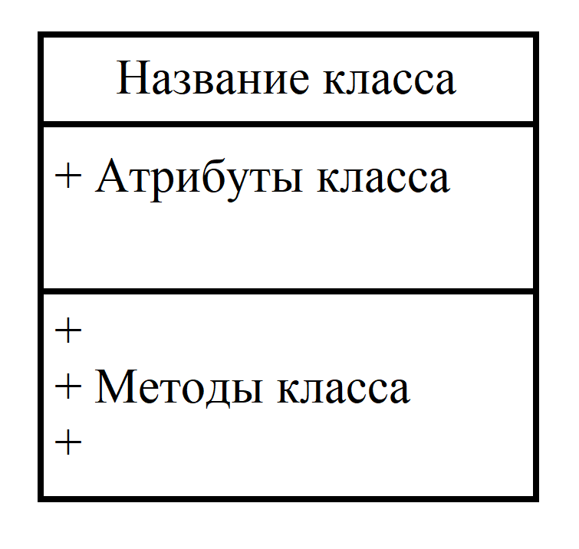
Рисунок 7 – Изображение класса на диаграммах UML
Стандарт унифицированного языка моделирования включает представление членов класса, атрибутов, методов и дополнительной информации о них.
Видимость - качественная характеристика описания членов класса, отвечающая за возможность оказывать влияние на отдельные аспекты поведения данного класса другими объектами. Даная характеристика называется квантором видимости (параметры доступа) и имеет специальные обозначения, по правилам размещается перед именем.
Таблица 9 - Параметры доступа
Квантор видимости | Описание
+ | Public, доступен из любого другого класса
- | Private недоступен для всех классов
# | Protected, доступен подклассам данного класса.
/ | Derived, производныq от другого атрибута этого же класса.
~ | Package недоступен для всех классов за пределами пакета, в котором определен атрибут.
UML определяет два типа областей действия для членов: экземпляр и классификатор.
Члены классификаторы имеют область действия собственный класс, значения полей одинаковы для всех экземпляров трансляции и вызов метода не меняет состояние объекта.
Члены экземпляры. Действия в области объекта, при этом значения полей могут отличаться в зависимости от объекта и методы могут изменять поля.
Принадлежность к классификатору обозначается подчёркнутым именем, по умолчанию область действия полагается областью действия члена экземпляра.

3 ПРОЕКТИРОВАНИЕ ПРИЛОЖЕНИЯ

3.1 Выбор языка программирования и средства разработки

В качестве языка программирования выбран язык C# на платформе .NET Framework, данная платформа имеет актуальное обновление и поддержку, обеспечивает доступ к расширяемо базе библиотек, разделенных по пространству имен, что в итоге дает мощный и гибкий инструмент разработки. Средой разработки выбрана Microsoft Visual Studio Community 2017.
В работе был произведен обзор существующих средств, также в данном направлении было начато несколько проектов, с открытым исходным кодом, которые так и не были закончены, либо работают некорректно, по этим причинам они не были учтены и описаны в пункте 1.2 Обзор программ для построения UML-диаграмм. Один из таких проектов по проведению обратного инжиниринга был начат выпускником ВолгГТУ. Программа была написана с использованием языка C# на платформе .NET Framework, графический интерфейс пользователя основывается на технологии Windows Presentation Foundation (WPF).

3.2.1 Изучение функциональности существующей программы

В главном окне программы через меню File доступны действия «Open» открытия файла, вызывающее обзор папок на рабочей станции, «Save» сохранение диаграммы в качестве изображения формата PNG, «Exit» завершает работу программы. Кнопка «Metrics» вызывает окно расчета метрик упаковки. Чекбоксы «Dependency», «Composition» и «Agregation» отвечают за отображение связей Композиции, Зависимости и Агрегации на диаграмме.
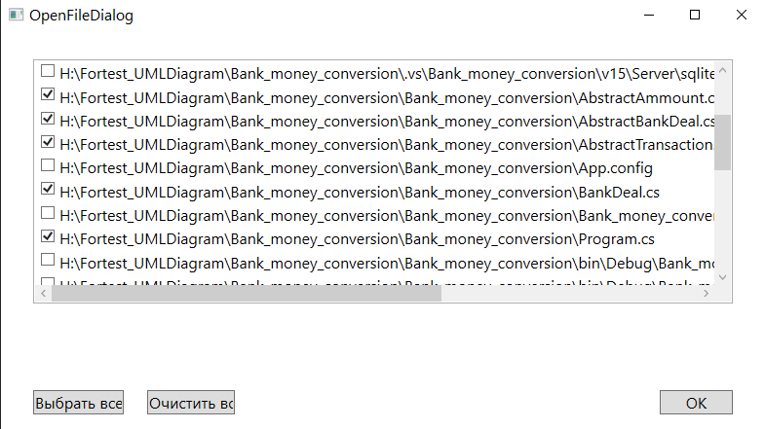
Рисунок 8 – Окно выбора файлов

При запуске и выборе файлов проекта, за исключением создаваемых автоматически средой разработки, программа отобразила основное окно, показанное на рисунке 9, с диаграммами классов, наложенными друг на друга, без отрисовки линий связи.

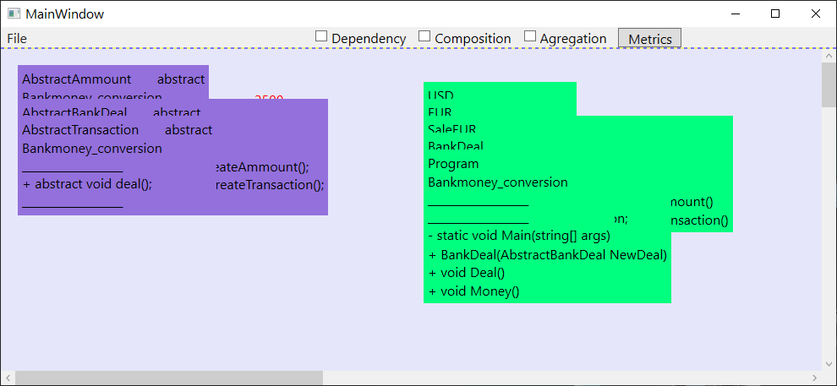
Рисунок 9 - Главное окно программы

При выборе соответствующих чекбоксов, отвечающих за отображение, линии связи не отобразились. Появление связей произошло только при выборе чекбоксов и растаскивании диаграмм классов с помощью курсора мыши. Из чего можно сделать вывод, что отрисовка линий связей привязана к обработчику событий, а размещение диаграмм классов на диаграмме происходит только вручную.

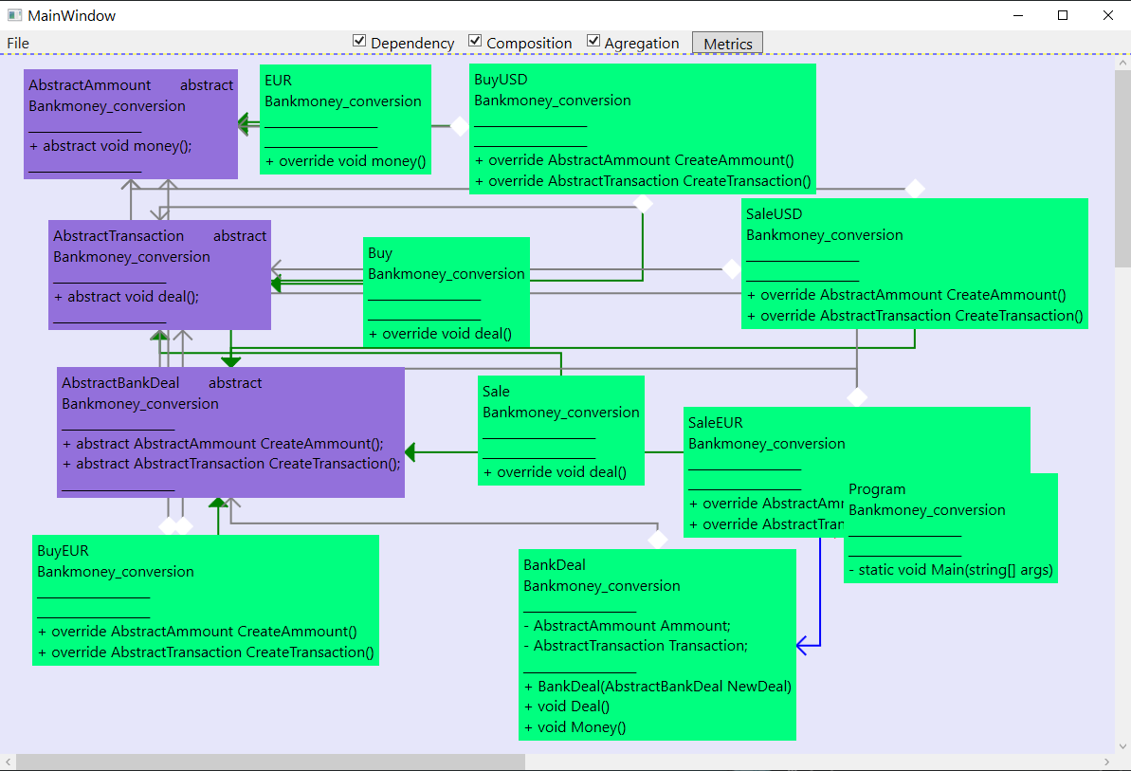
Рисунок 10 - Отображенные диаграммы после ручного редактирования
Получившаяся диаграмма классов, показанная на рисунке 10, является мало читаемой, для получения визуально понятного изображения диаграммы требуется ручное позиционирования места расположения, исключающее наложение классов. Учитывая, что анализироваться могут объемные проекты, с большим количеством классов, затраченное время на редактирование будет расти пропорционально объему изучаемого проекта

3.2.2 Изучение структуры кода программы

Программа построена на основе классов Analyze, FindClass, Relation, отвечающих за чтение файлов анализируемого проекта, нахождение ключевых слов, определения зависимостей и создание объектов и таблиц зависимостей.
Класс FindClass, содержит в себе поля, отвечающие за хранение информации о найденном классе, и не содержит методов.
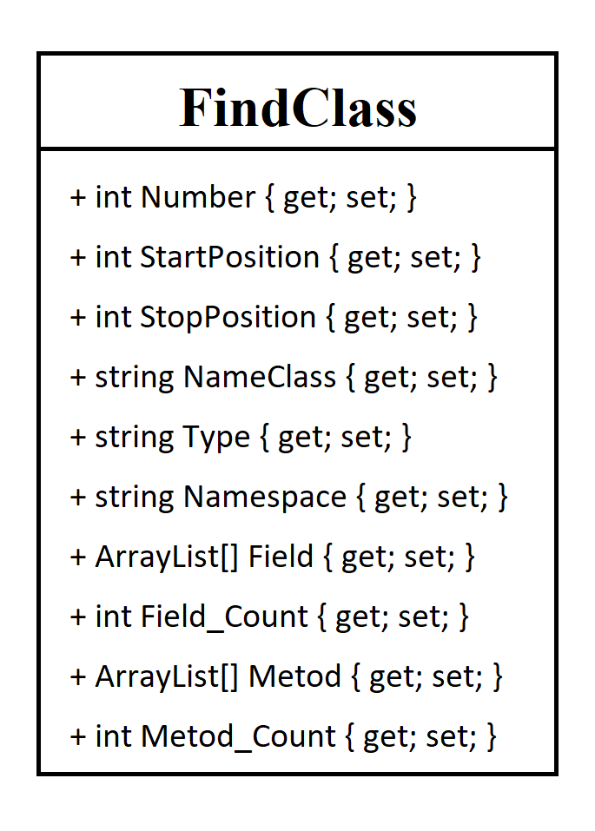
Рисунок 11 – Структура класса FindClass

Класс Relation, также не содержит методов, хранит отношения между классами. Для каждой зависимости 2 поля по типу отношения, с прямыми и обратными зависимостями класса (рисунок 12).
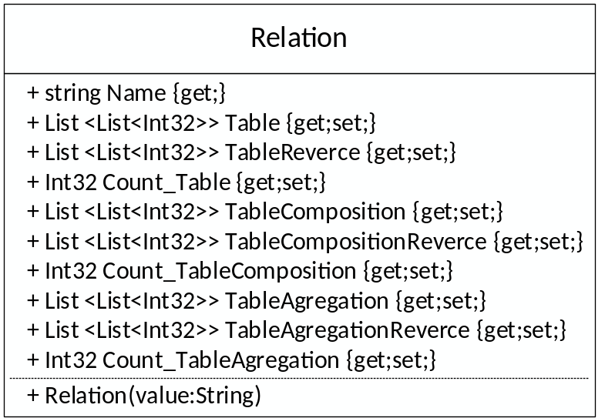

Рисунок 12 – Структура класса Relation

Класс Analyze содержит методы анализа текста на основе парсинга с использованием регулярных выражений для поиска классов их типов и зависимостей. В классе создаются объекты FindClass и Relation с таблицами зависимостей. Класс Analyze состоит из 1348 строк кода с комментариями.

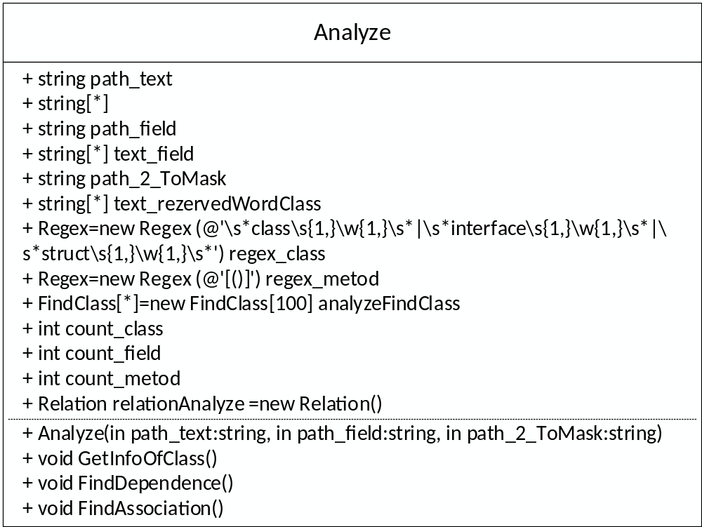
Рисунок 13 – Структура класса Analyze

Основная логика обработки информации о классах и таблиц зависимостей хранящихся в объектах классов FindClass и Relation , а также построения графической части, на основе библиотек .NET Framework, содержится в классе MainWindow. Класс состоит из 5 857 строк кода с комментариями и имеет в своей основе функциональный подход к программированию, с частыми повторами в коде.

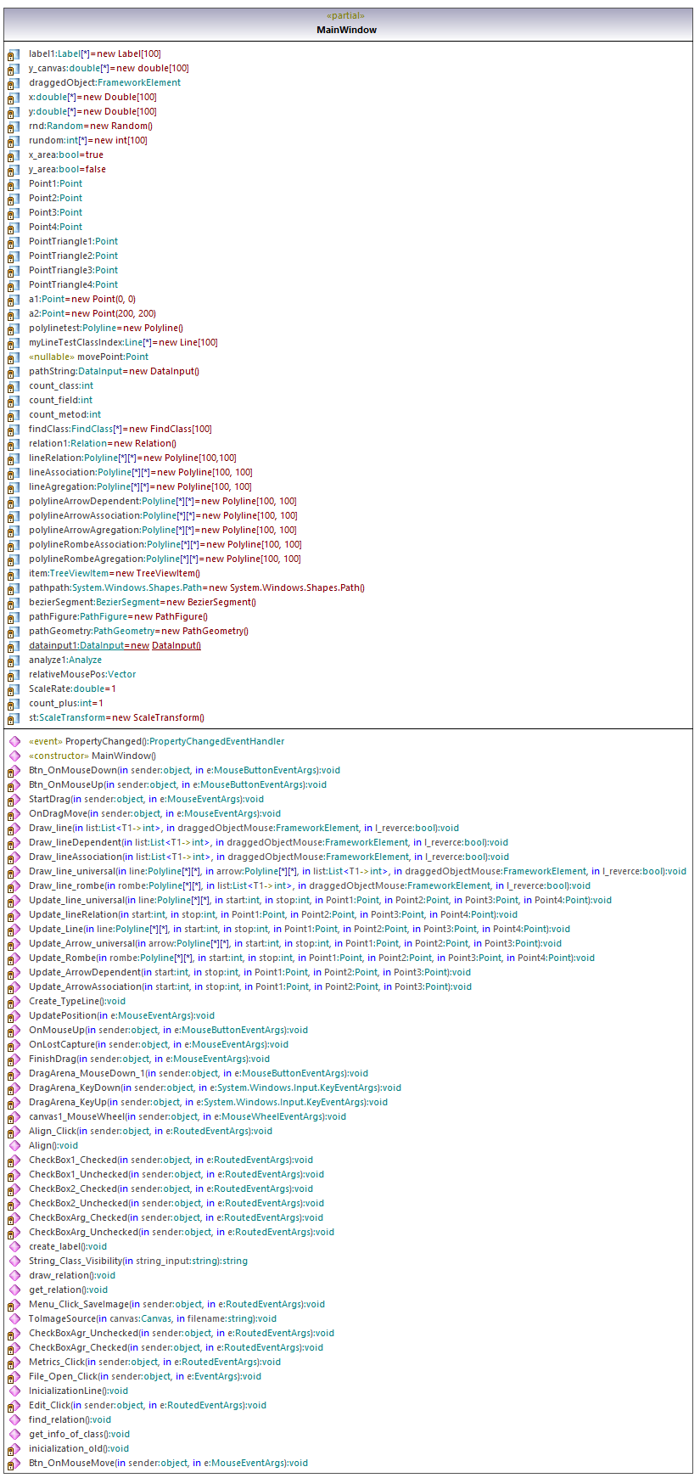
Рисунок 14 – Структура класса MainWindow

Преимущества данной программы:
- Есть полный открытый исходный код, написанные методы преобразования и парсиннга кода, с поиском ключевых слов.
- Начата реализация вывода информации в графическую составляющую.
- Технология WPF использует разметку XAML для построения графического интерфейса, что делает проект более приспособленным к переносу и использованию на различных автоматизированных рабочих местах, так как элементы адаптируются под разрешение экрана.
- В коде практически не используются внешние библиотеки, вся логика и решения написаны только на .NET Framework, что уменьшает зависимость кода, и порождаемые конфликты и ошибки в случае обновления сторонних библиотек и пересекаемых зависимостей.
Недостатки данной программы:
- Основная логика работы программы сосредоточена в двух больших классах MainWindow и Analyze;
- Программа основывается на функциональном программировании, имеет большое количество дублирования в коде.
- Так как название функции и полей не отображает свое назначение, код теряет свою читаемость, вследствие чего имеет большое количество комментариев описывающих назначение и логики, что увеличивает нагрузку на код и добавляет множество пустых полей.
- Дальнейшая модернизация и добавления функциональности затруднена функциональным принципом написания кода, и приводит к увеличению громоздкости программы и ухудшению читаемости кода.
Необходимо:
1. Отформатировать код, убрать лишние комментарии и пустые строки.
2. Убрать дублирующие функции объединением и выделением методов.
3. Выделить логику работы в отдельные классы.
4. Привести программу к более объектно-ориентированному виду.
5. Реализовать автоматическое расположение классов в окне программы, и рисовку линий зависимостей при анализе кода.

3.3 Форматирование кода, выделение методов удаление дублирований

3.3.1 Переименование - улучшение читаемости кода

Основной проблемой является не читаемость кода, требующая длительного ознакомления с комментариями для понимания работы логики, первоначально было произведено переименование переменных, пример представлен в Таблице 10.
Таблица 10 – Переименование переменных
Исходный код | После рефакторинга
//вычисление координат объекта 1  double width1 = draggedObjectNext.ActualWidth; //ширина предыдущего объекта (объект 1) x  double height1 = draggedObjectNext.ActualHeight;  //высота пред объекта 1 y  double left1 = Point00_Object1.X; //начало объекта  double right1 = left1 + width1; //конец объекта 1 x  double up1 = Point00_Object1.Y; //верх объекта 1 y  double down1 = up1 + height1; //низ объекта 1 y | //вычисление координат объекта 1  double widthNextObject = draggedObjectNext.ActualWidth; //ширина предыдущего объекта (объект 1) x  double heightNextObject = draggedObjectNext.ActualHeight;  //высота пред объекта 1 y  double leftSideNextObject = Point00_Object1.X; //начало объекта  double rightSideNextObject = left1 + width1; //конец объекта 1 x  double upSideNextObject = Point00_Object1.Y; //верх объекта 1 y  double downSideNextObject = up1 + height1; //низ объекта 1 y
Продолжение Таблицы 10
double C1X = width1 / 2 + left1;// середина 1 х  double C1Y = height1 / 2 + up1;// середина 1 y | double centreNextObjectX = width1 / 2 + left1;// середина 1 х  double centreNextObjectY = height1 / 2 + up1;// середина 1 y

Переименование полей также выявило явное дублирование, устранение помогло повысить читаемость логики программы, пример приведен в таблице 11.
Таблица 11 - Логика до и после переименования переменных
Исходный код | После рефакторинга
if ((H1X <= C2X && C2X <= K1X) && (H2X <= C1X && C1X <= K2X)) | if((leftSideNextObject<=centreDragObjectX &&centreDragObjectX<=rightSideNextObject)  &&(leftSideDragObject <= centreNextObjectX &&centreNextObjectX<=rightSideDragObject))

3.3.2 Переход от использования массивов с заданным объемом к автоматически расширяемым спискам.

В классах MainWindow и Analyze ряд полей и объектов хранятся в массивах с заданным константным значением объема. Данный подход негативен с точки зрения аллокации памяти, большая часть памяти просто остаётся не востребованной, при анализе кода с небольшим количеством классов также может быть получен и обратный эффект, когда памяти может быть не достаточно вследствие анализа массивных проектов с большим количеством классов.
Решение возможно с помощью перехода на использование расширяемого списка, тем самым получаем преимущество в автоматическом выделении памяти при создании нового объекта списка, при этом обращение к элементу списка будет аналогично обращению к массиву. Необходимо только задать добавление нового элемента (таблица 12).
Таблица 12 – Переход от массива к списку
Исходный код | После рефакторинга
FindClass[] findClass = new FindClass[100];  findClass[i] =new FindClass();  findClass[i] = analyze1.analyzeFindClass[i]; | List<FindClass> findClass = new List<FindClass>();  findClass.Add(new FindClass());  findClass[i] = analyze1.analyzeFindClass[i];

3.3.3 Выделение подметодов и объединение дублирующих методов

Методы Draw_line_universal() и Draw_line_romb() содержат одинаковую логику различающуюся в передачи наборов точек, и вызываемых методах их обработки. Объединение в один метод, с одинаковой логикой и ветвлением при выборе метода обработки и набора точек, позволяет сократить объем кода.

Таблица 13 – Объединение методов
Исходный код | После рефакторинга
Draw_line_universal(polylineLineComposition, polylineArrowDependent, listRelationAssociation, draggedObjectMouse, l_reverce);  Draw_line_rombe(polylineRombeComposition, listRelationAssociation, draggedObjectMouse, l_reverce); | Draw_line(lineOfRelation, arrow,  listRelationAssociation, draggedObjectMouse, l_reverce, romb)

Удаление дублирований внутри методов выделением логики в подметоды позволяет также сократить объем кода, приводя к более понятному читаемому виду. Так метод InicializationLine() был уменьшен путем выделения 3 подметодов init_Line(), init_Arrow(), init_Romb(), результаты сокращения кода представлены в Таблице 14.

Таблица 14 – Оценка объема кода до и после рефакторинга
Объем кода до рефакторинга InicializationLine(), строк | Объем кода после рефакторинга InicializationLine(), строк | Объем кода init_Line(), init_Arrow(), init_Romb() | Суммарное сокращение объема кода на
274 | 26 | 69 | 179 строк, 65%

Как итог переименование полей, выделение и объединение методов, удаление лишних комментариев и пустых строк позволило значительно сократить объем кода с 5587 до 1200 строк, при этом количество методов и полей класса в целом не изменилось. Следующим шагом в приведении программы к объектно-ориентированному виду является выделение логики и параметров в отдельные классы.

3.3.4 Рефакторинг класса Analyze

Класс Analyze реализует анализ кода на основе регулярных выражений и имеет изначально три метода. Первый - GetInfoOfClass() - отвечает за получение данных класса, таких как поля, свойства и методы. Два оставшихся метода FindDependence(), FindAssociation() заполняют таблицы зависимостей для «Зависимости», «Композиции» и «Агрегации». Поскольку все алгоритмы и логика заключены только в эти три метода, они являются массивными и нечитаемыми, несмотря на большое количество комментариев.
Первым этапом необходимо переименовать переменные, пример переименования привден в таблице 15.
Таблица 15 – Переименование переменных
Исходный код | После рефакторинга
int indexStart = text[i].IndexOf("{");  int indexStop = text[i].IndexOf("}");  int index1 = text[i].IndexOf('"');  int index2 = text[i].LastIndexOf('"');  int a1 = regex_start.Matches(text[i]).Count;  inta2= regex_stop.Matches(text[i]).Count;  int m = 0; //счетчик скобок { и } для медота | index_open_brace = text[i].IndexOf("{");  index_close_brace = text[i].IndexOf("}");  index_open_quote = text[i].IndexOf('"');  index_close_quote=text[i].LastIndexOf('"');  cnt_open_braces = regex_start.Matches(text[i]).Count;  cnt_close_braces = regex_stop.Matches(text[i]).Count;  method_braces_cnt= 0; //счетчик скобок { и } для метода

После первичного этапа переименования переменных необходимо выделить методы из самого большого метода GetInfoOfClass(), это методы:
- GetCountOfBracesInCodeLine () определяет количество скобок и их парность;
- isCloseBrace() определяет закрывающие фигурные скобки;
- isMethodBegin определяет, является ли строка началом метода;
- getNamespaceIfExist() определяет и возвращает пространство имен;
- getTypeClassIfExist() определяет и возвращает тип класса, абстрактный, интерфейс или структура;
- getClassNameFromCodeLine() определяет и возвращает имя класса;
- FindDependenceAndReverce() поиск прямых и обратных зависимостей «Зависимость»;
- FindAssociationAndReverce() поиск прямых и обратных зависимостей «Композиция» и «Агрегация»;
- getReverceRelationAnalyzeTable вспомогательный метод записывает и возвращает таблицы зависимостей.
Как итог переименование полей, выделение методов, удаление лишних комментариев и пустых строк позволило значительно сократить объем кода (таблица 16), при этом увеличилось количество методов класса, что в целом благоприятно отобразилось на читаемости и восприятии кода. Следующим шагом в приведении программы к объектно-ориентированному виду является выделение методов и полей в отдельные классы.
Таблица 16 – Оценка объема кода до и после рефакторинга
Объем кода до рефакторинга класса Analyze, строк | Объем кода после рефакторинга класса Analyze, строк | Суммарное сокращение объема кода на
1346 | 556 | 790 строк, 58%

3.4 Выделение методов и параметров в отдельные классы

3.4.1 Выделение классов из MainWindow отвечающих за поиск координат линий зависимостей

Наибольший объем имеет метод Draw_line(), который зависит от методов Update_Line (), Update_Arrow() и Update_Rombe(). Эти методы с используемыми полями класса MainWindow удобно выделить в отдельный класс.
Метод Draw_line () имеет запутанную архитектуру, совмещающую логику обработки данных объекта «Label» графической библиотеки .NET Framework, расчет точек для отрисовки линий зависимостей и передачи их методам, отвечающим за обновление и отрисовку линий. Для одной линии зависимости требуется, как минимум дважды вызвать одну и ту же логику вычисления для различных графических элементов линии, таких как «стрелка», «линия», и «ромб». При этом математическая логика жестко завязана на графические библиотеки .NET Framework, что в значительно мере затрудняет дальнейшую работу с методами класса, в связи с невозможностью применения модульных тестов.
Для исключения избыточных полей был выделен объект параметров, класс CoordinatesLabel, отвечающий за преобразование данных объекта Label в данные, независимые от библиотеки .NET Framework.

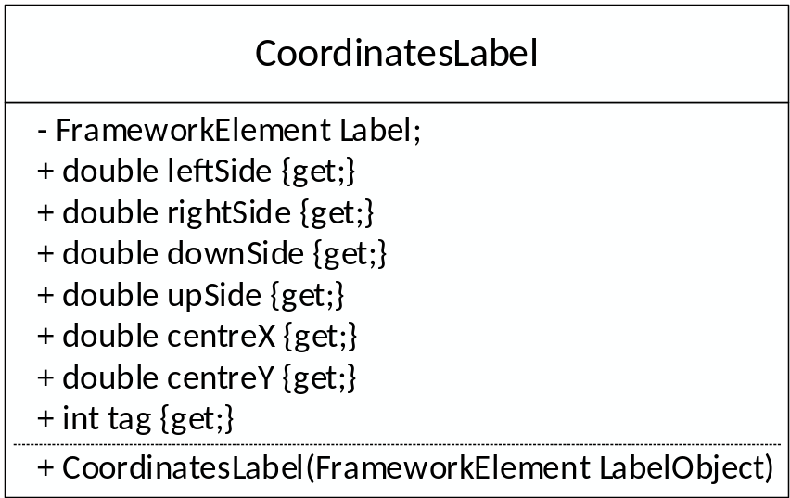
Рисунок 15 – Структура класса CoordinatesLabel

В методе Draw_line() для устранения запутанной логики и повторяющихся вызовов методов, необходимо выделить логику обработки данных в координаты линий, для этого на первом этапе были выделены следующие подметоды:
- CoordinateBetweenLaibel_ToLine() отвечает за поиск координат точки, находящийся посередине между классами, используемой для отрисовки линии зависимости;
- Find_The_Near_Sides() отвечает за поиск ближайших сторон классов, между которыми рисуется линия зависимости;
- CoordinatesIfInTheY_Area_ToLine() отвечает за формирование наборов точек, для отрисовки прямой линии зависимости, если фигуры находятся в плоскости вертикали;
- CoordinatesIfInTheX_Area_ToLine() отвечает за формирование наборов точек, для отрисовки прямой линии зависимости, если фигуры находятся в плоскости горизонтали;
- CoordinatesIfInTheY_Area_ToPolyline() отвечает за формирование наборов точек, для отрисовки ломаной линии зависимости, если фигуры находятся в плоскости вертикали;
- CoordinatesIfInTheX_Area_ToPolyline() отвечает за формирование наборов точек, для отрисовки ломаной линии зависимости, если фигуры находятся в плоскости горизонтали.
Выделение методов упрощает метод Draw_line(), но по-прежнему имеет жестко привязку логики вычисления координат, и метод не может одновременно работать со всеми графическими элементами линии зависимости, так как отрисовка происходил либо для «Линии» и «Стрелки», либо только для «Ромба». Необходимо преобразовать метод, так, чтобы получать наборы координат для всех графических элементов линии связи, и обновлять вызовом одного метода сразу.
Для решения этой задачи все подметоды и логика были выделены в отдельный класс CoordinatesLine и совместно с классом CoordinatesLabel объединены в новое пространство имен CoordinateForLine.
Выделенные методы, отвечающие за поиск наборов точек, имеют схожую реализацию, поэтому, удобнее их реализовать через абстрактный класс LinePoints и классы наследники, что показано на рисунке 16.

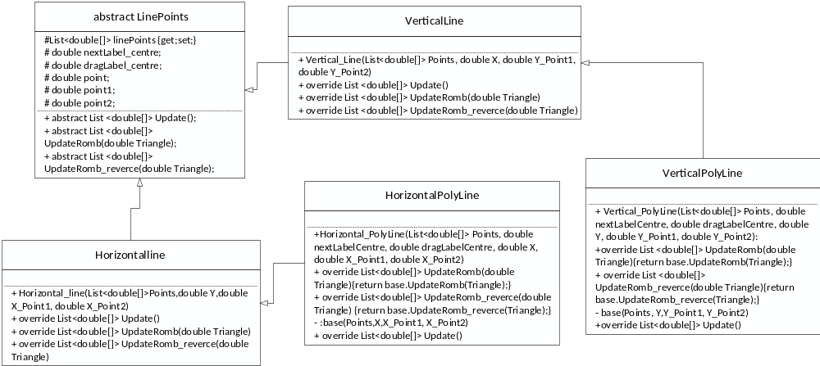
Рисунок 16 – Диаграмма классов отвечающих за поиск набора точек для отрисовки линий зависимостей

При этом из класса CoordinatesLine были убраны повторяющиеся вызовы и добавлены свойства класса с наборами точек для всех графических элементов линий зависимостей. Большой объем кода в ветвлениях поиска координат для линий связей был убран и заменен на создание конкретного объекта необходимого для поиска точек отрисовки геометрических составляющих линий связи, и присвоениях этих данных свойствам метода. Проведенный рефакторинг также сократил объем кода, повысил читаемость путем упрощения его логической структуры.

3.4.2 Выделение классов из методов MainWindow отвечающих за инициализацию и отображение линий зависимостей

Ранее выделенные методы Update_Line (), Update_Arrow() и Update_Rombe(), отвечают за обновление линий связей объекта Polyline графической библиотеки .NET Framework, имеют схожую логику, для их объединения, они были выделены в отдельный класс Line, и объединены в один метод Update().
Так же из MainWindow выделены методы init_Line(), init_Arrow(), init_Romb(), отвечающие за инициализацию линий связи, а также выделенные методы, отвечающие за видимость их отображения. Принцип объектно-ориентированного программирования имеет логическую связь объединения в один объект, с методами, отвечающими за инициализацию объекта, его обновления, а также видимость визуального отображения, линии. Таким образом, структура класса принимает вид, показанный на рисунке 18.

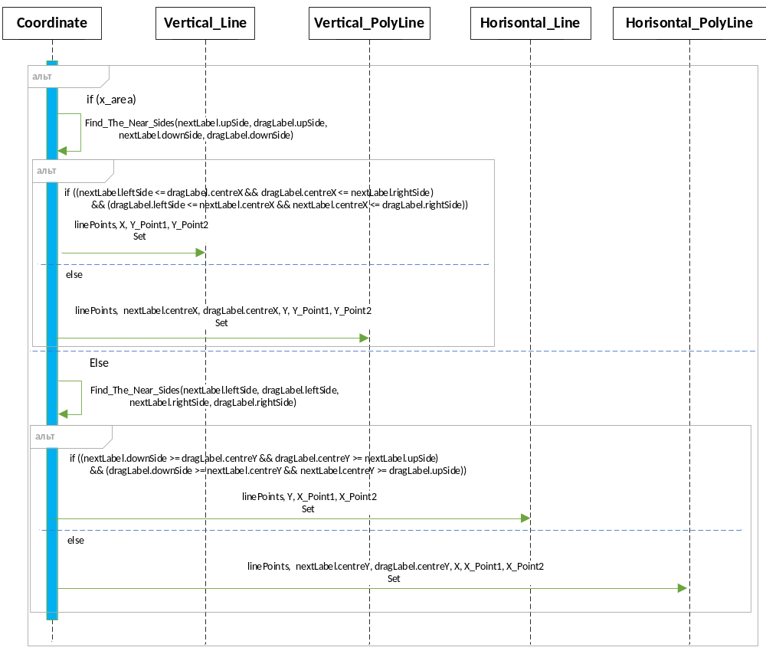Рисунок 17 – Диаграмма последовательностей поиска координат линий связи объектом класса CoordinatesLine

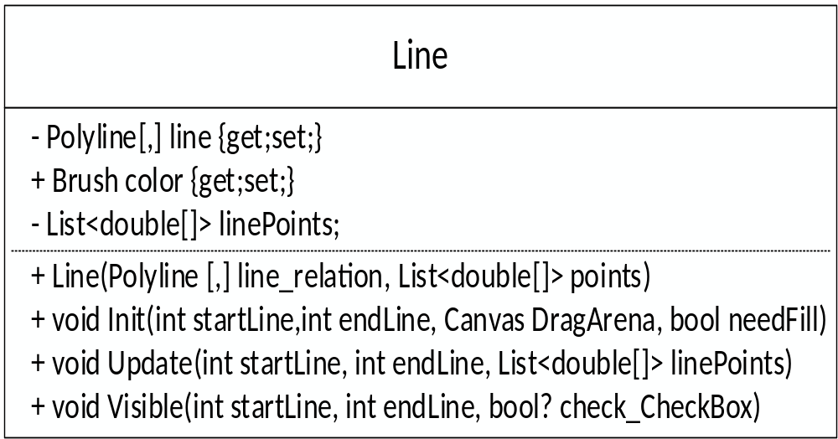
Рисунок 18 – Структура класса «Line»

Для того чтобы уйти от вызова объекта Line для каждого отдельного графического элементов линий зависимостей «Линия», «Стрелка», «Ромб», можно создать отдельные классы для конкретных линий зависимостей, данные классы будут иметь единый интерфейс (рисунок 19) и разную реализацию.

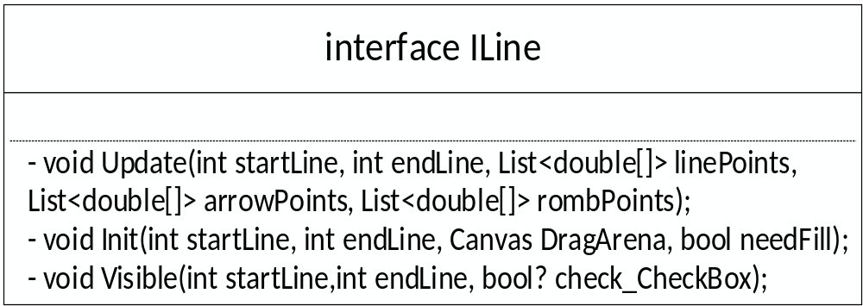
Рисунок 19 – Структура интерфейса ILine

Реализации отличаются набором графических элементов линий зависимостей, а также их цветом и заполнением. Поэтому было применено последовательное наследование классов (рисунок 20).
Теперь для инициализации, отрисовки и видимости линий можно использовать не несколько объектов графических элементов, а один объект конкретных линий зависимостей (Рисунок 21), что улучшает читаемость, и восприятие кода и упрощает его логическую структуру в целом.
Единый интерфейс позволил объединить логику обработки инициализации, обновления и видимости в единый класс RelationLine (рисунок 22) и выделить поля, отвечающие за линии зависимости, из класса MainWindow.
Длинная цепочка повторяющихся логических операций при инициализации линий была заменена вызовом метода объекта класса RelationLine, как показано на рисунке 23.

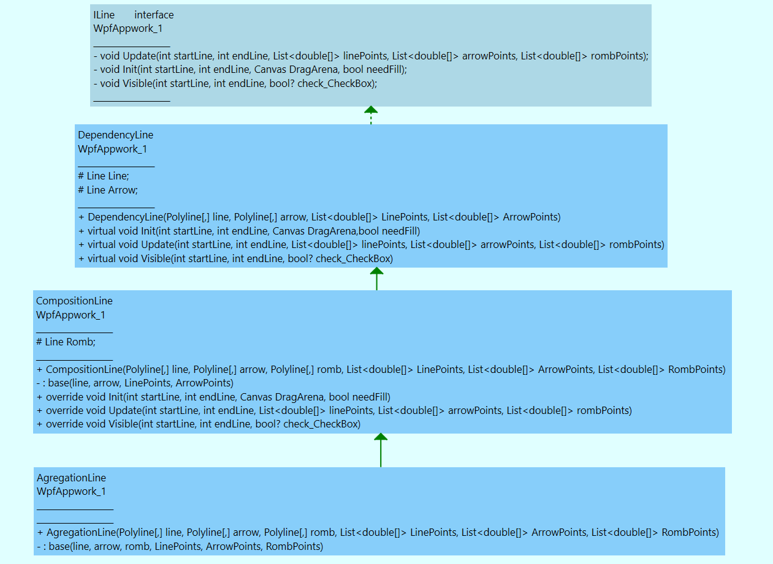
Рисунок 20 – Диаграмма классов линий зависимостей

Как итог выделение методов в классы, а также выделение четкой логики взаимодействия позволило привести значимую часть кода MainWindow к объектно-ориентированному виду, повысив читаемость кода и возможность его модифицирования. Также удалось значительно сократить объем кода в классе MainWindow с 1200 до 650 строк кода, количество методов и полей класса также сократилось, при этом суммарное количество строк кода, по всем выделенным классам относительно объема класса MainWindow до рефакторинга не изменилось (Таблица 17).

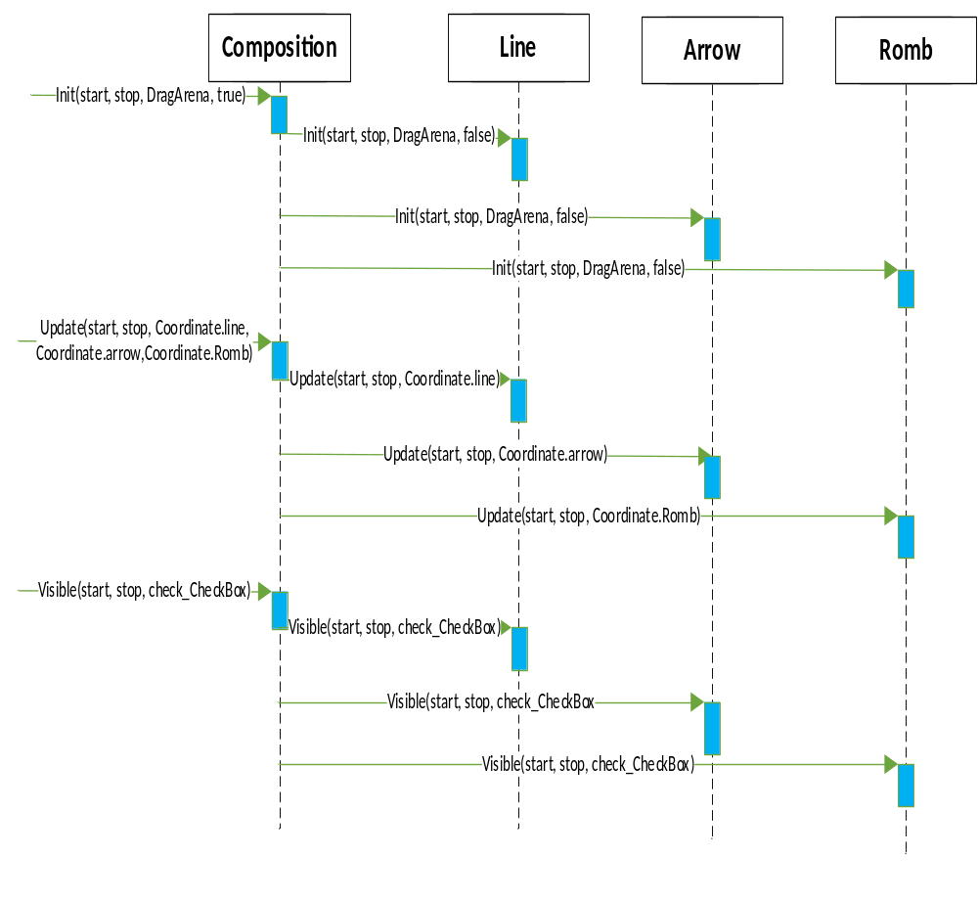
Рисунок 21 – Диаграмма последовательностей вызова методов объекта «Композиция».
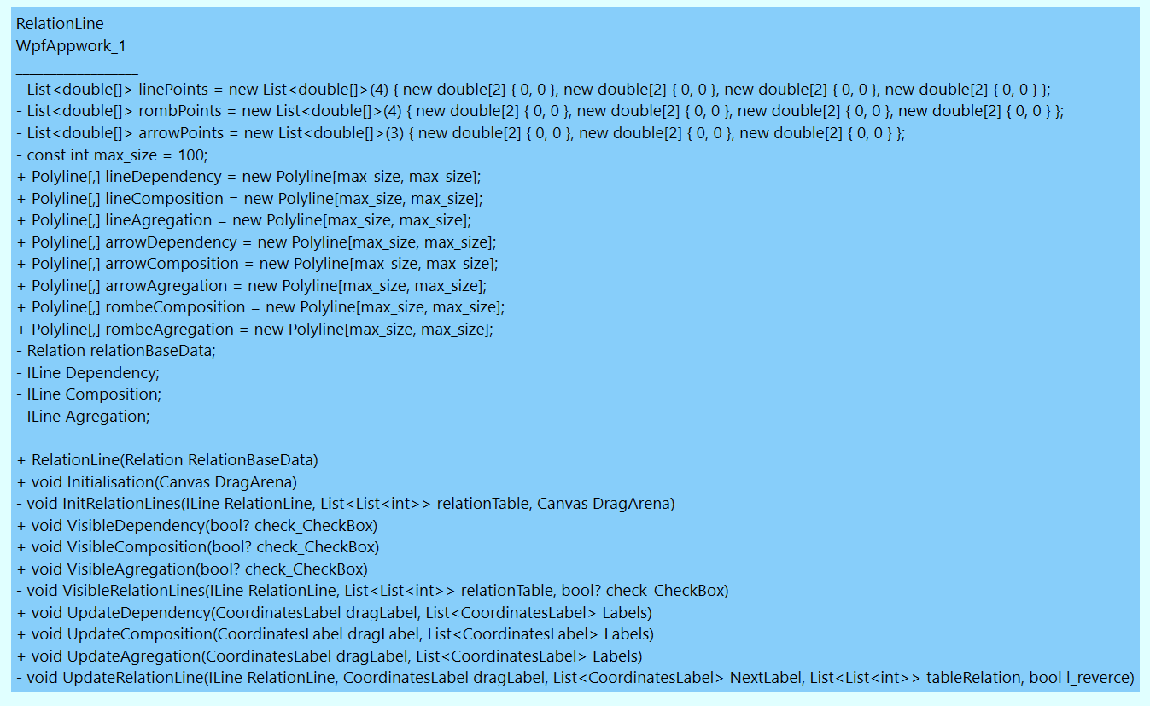
Рисунок 22 – Структура класса «RelationLine»

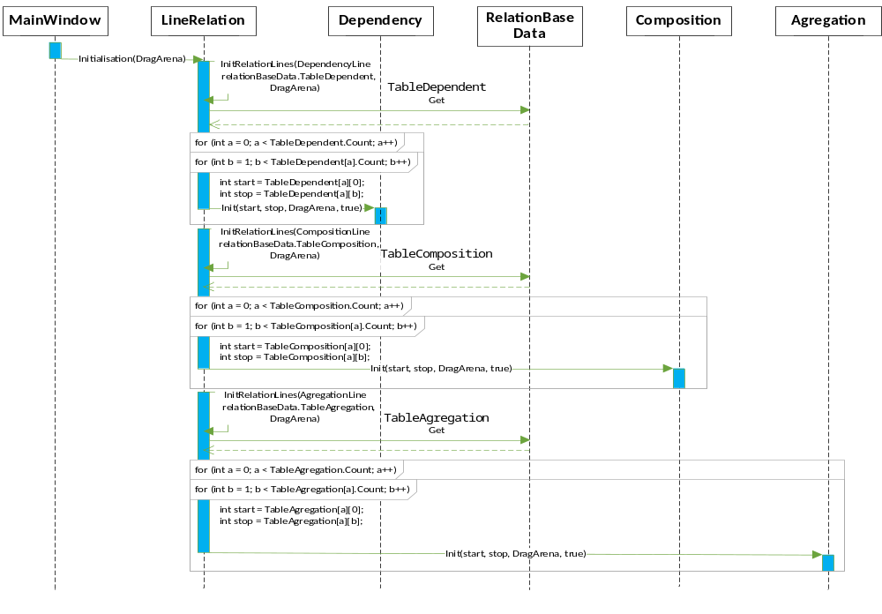
Рисунок 23 – Диаграмма последовательностей инициализации линий зависимости

Таблица 17 - Объем кода после выделения классов
Объем кода до рефакторинга класса MainWindow(), строк | Объем кода после рефакторинга InicializationLine(), строк | Объем кода  выделенных  классов, строк | Сокращение объема кода на
1200 | 650 | 577 | 550 строк, 54%

3.5 Реализация метода автоматической расстановки и отрисовки линий связей

Изначальной проблемой программы является нереализованные алгоритмы расстановки классов на диаграмме и отображения линий зависимости. При отображении диаграммы классы наслаивались друг на друга, так как имеющийся метод расстановки опирался на работу с таблицами линий зависимостей и константными значениями зазоров, при этом не учитывались значения размеров и положения классов в окне. При таком подходе возможен положительный результат расстановки только при постоянной и неизменной геометрии класса, что в свою очередь накладывало бы ограничение на содержимое классов, либо не позволило бы помешать все поля, и методы класса, либо наоборот, оставляло бы большое количество пустого не используемого пространства. Использования изначального метода, отвечающего за отрисовку, в принципе невозможно из-за сложной логики вызова, основывающегося на захвате графического объекта библиотеки .NET Framework мышью. Без захвата получение значений не возможно, так как остаются не активными поля объекта FrameworkElement.
Для решения проблемы инициализации данных был модифицирован класс LabelCoordinates, который изначально принимал захваченный объект FrameworkElement, и, преобразовывая значения, записывал свойства геометрических размеров и место положения Label в окне программы. Был выделен метод FindCoordinate(), отвечающий за вычисление координатных значений, правой и нижней стороны класса, а также координат центра фигуры, для этих значений были выделены поля класса, на которые ссылаются свойства, доступные для чтения. Конструктор класса для создания объекта класса LabelCoordinates, принимает значения, номера класса диаграммы, его левую и верхнюю сторону, от объекта Canvas а также ширину и высоту объекта Label.
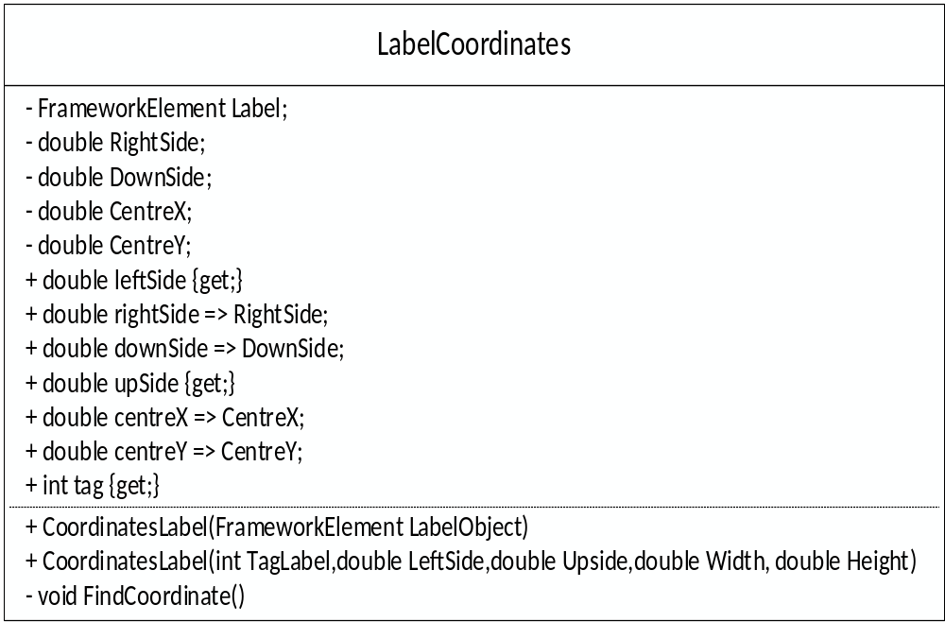
Рисунок 24 – Структура класса LabelCoordinates

При полученных значения Label можно однозначно определить положение, каждого класса диаграммы, в окне и относительно друг друга. В реализованном методе ClassesPositioning() расстановки используется принцип линейного размещения классов относительно друг друга. Вспомогательный метод LabelCoordinatesFill() производит создание объектов класса LabelCoordinates () и помешает их в список. Принцип работы метода показан на рисунке 25.
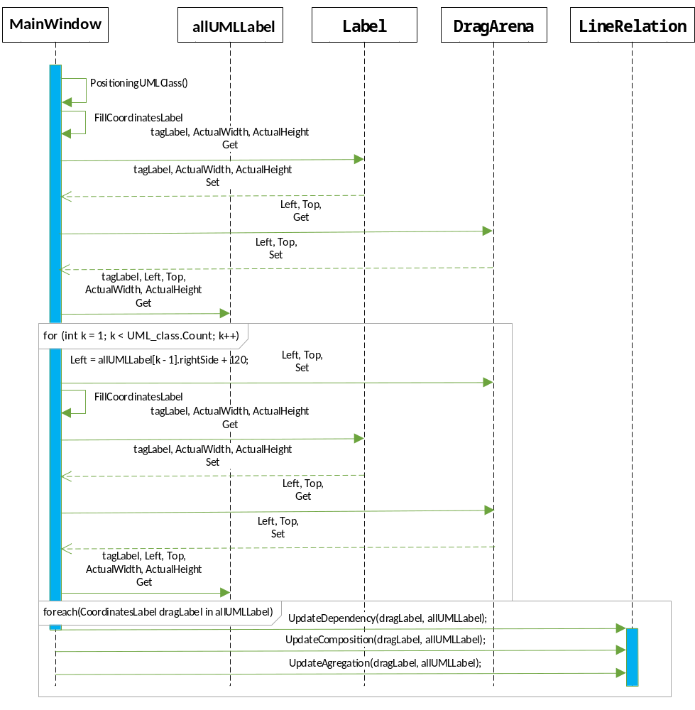
Рисунок 25 – Диаграмма последовательностей инициализации линий зависимости

Как итог, рефакторинг и приведение кода к объектно-ориентированному виду помогло упростить логику, предоставить инструмент работы с объектом Label графической библиотеки .NET Framework, через класс LabelCoordinates, а так же класс RelationLine, методы которого позволяют рисовать линии зависимости, независимо от FrameworkElement. При проведении обратного инжиниринга после всех изменений происходит расстановка классов и отрисовка линий зависимостей по умолчанию (рисунок 26).

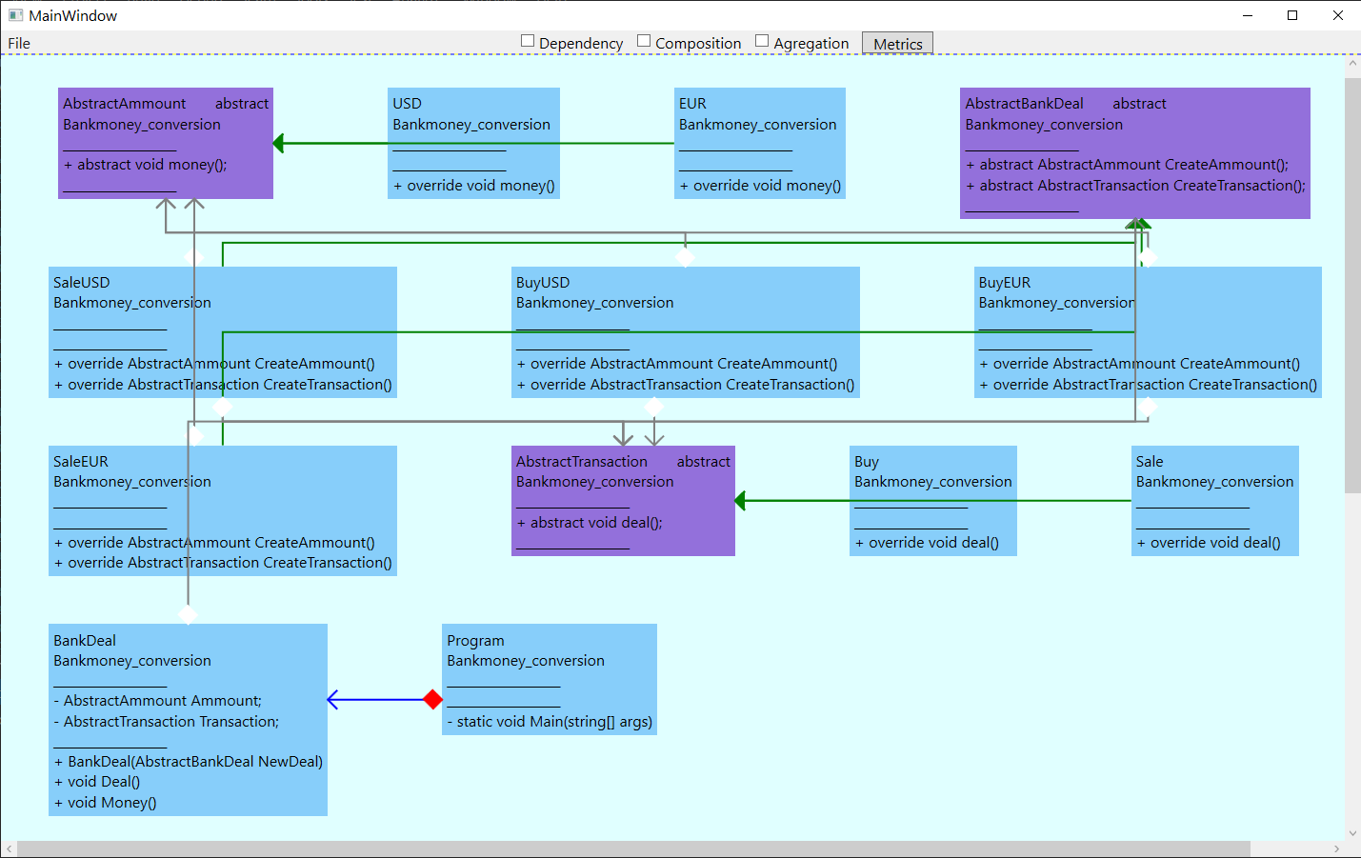
Рисунок 26 - Главное окно программы после автоматической расстановка классов на диаграмме UML

4 РАЗРАБОТКА И РЕЗУЛЬТАТЫ ТЕСТИРОВАНИЯ ПРИЛОЖЕНИЯ

4.1 Модульное тестирование класса «Analyze»

Для оценки корректности работы анализа программного кода после рефакторинга необходимо использовать модульные тесты, как наиболее простой и показательный способ. Необходимо получить результат аналогичный собираемому при анализе кода данных. От корректности работы класса Analyze зависит работа всей программы в целом.
Для удобства оценки был создан дополнительный класс AnalyzeReflectorForTest, который играет роль обертки для существующего класса Analyze.

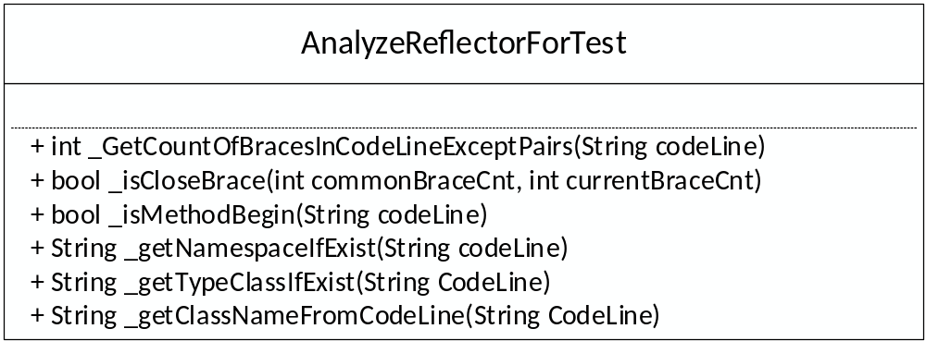
Рисунок 27 - Структура класса AnalyzeReflectorForTest

Примеры модульных тестов приведены ниже:

[TestFixture]
public class AnalyzeTest
{
AnalyzeReflectorForTest analyze = new AnalyzeReflectorForTest();
int resOfMethodInt;
bool resOfMethodBool;
String resOfMethodStr;
Далее показана проверка подсчета количества скобок в анализируемой строке, содержащей или не содержащей фигурные скобки, если результат отрицательный, значит имеется непарная закрывающая скобка, если результат положительный, значит имеется непарная открывающаяся скобка, если результат 0, то строка с самозакрывающимся блоком (имеет пару скобок внутри) или не имеет скобок вовсе.
[Test]
public void GetCountOfBracesExceptPairsInString()
{ // Фигурная скобка имеется (две открывающиеся)
str = "{{";
bracesCntInStr = 2;
resOfMethodInt = analyze._GetCountOfBracesInCodeLineExceptPairs(str);
Assert.That(resOfMethodInt, Is.EqualTo(bracesCntInStr));
// Фигурной скобки нет
str = "int i=0;";
bracesCntInStr = 0;
resOfMethodInt = analyze._GetCountOfBracesInCodeLineExceptPairs(str);
Assert.That(resOfMethodInt, Is.EqualTo(bracesCntInStr));
}
Проверка определения закрытия области видимости тела между фигурными скобками, количество фигурных скобок для некоторого типа анализируемого блока, количество фигурных скобок найденных на текущем шаге в некоторой анализируемой строке. True - блок закрыт, false - количество фигурных скобок не совпадает, блок по-прежнему открыт.
[Test]
public void IsFonudTheBracesPair()
{ //Для открытой скобки на текущем шаге, при отсутствии скобок на предыдущих шагах
bracesCntOnPreviousStep = 1; // Может быть '-2 для }}', '2 для {{', '0 для {} или {{}}'
bracesCntOnCurrentStep = 0; // Может быть '-2 для }}', '2 для {{', '0 для {} или {{}}'
brachesIsPairBool = false;
resOfMethodBool = analyze._isCloseBrace(bracesCntOnPreviousStep, bracesCntOnCurrentStep);
Assert.That(resOfMethodBool, Is.EqualTo(brachesIsPairBool));
}
Проверка возвращаемого типа базовой структуры: abstract, interface, struct текущей анализируемой строки, имя структуры данных (abstract, interface, struct) или null в случае его отсутствия.

[Test]
public void GetTypeClassIfExist()
{
//Интерфейс
str = "interface Test";
namespaceFromStr = "interface";
resOfMethodStr = analyze._getTypeClassIfExist(str);
Assert.That(resOfMethodStr, Is.EqualTo(namespaceFromStr));
}

4.2 Модульное тестирование классов поиска координат геометрических составляющих линий зависимостей

Для оценки корректности работы вычисления координат для рисовки линий зависимости в выделенных классах необходимо использовать модульные тесты, как наиболее простой и не требующий временных затрат. Достаточно получить, набор точек соответствующих, точкам графических элементов соответствующий получаемому при построении линий связи.

Проверка правильности определения координат в классе родителе Vertical_Line :
[Test]
public void Test1()
{
double Triangle = 10;
double[] X = 10;
double[] point1 = 15;
double[] point2 = 20;
List<double[]> lineforTest = new List<double[]>(4) { new double[2] { 0, 0 }, new double[2] { 0, 0 }, new double[2] { 0, 0 }, new double[2] { 0, 0 } };
Vertical_Line vertical_Line = new Vertical_Line(lineforTest,X, point1, point2);
Assert.AreEqual(Points,vertical_Line.Update());
Assert.AreEqual(PointsRomb, vertical_Line.UpdateRomb(Triangle));
Assert.AreEqual(PointsRombReverse, vertical_Line.UpdateRomb_reverce(Triangle));
}
Проверка правильности определения координат в классе потомке Vertical_PolyLine :
public void Test2()
{
double Triangle = 10;
double[] X = 10;
double[] point1 = 15;
double[] point2 = 20;
List<double[]> lineforTest = new List<double[]>(4) { new double[2] { 0, 0 }, new double[2] { 0, 0 }, new double[2] { 0, 0 }, new double[2] { 0, 0 } };
Vertical_PolyLine vertical_PolyLine = new Vertical_PolyLine(lineforTest,nextLabelCentre, dragLabelCentre,X, point1, point2);
Assert.AreEqual(Points, vertical_PolyLine.Update());
Assert.AreEqual(PointsRomb, vertical_PolyLine.UpdateRomb(Triangle));
Assert.AreEqual(PointsRombReverse, vertical_PolyLine.UpdateRomb_reverce(Triangle));
}
Проверка правильности определения координат в классе потомке Horizontal_PolyLine :
public void Test2()
{
double Triangle = 10;
double[] X = 10;
double[] point1 = 15;
double[] point2 = 20;
List<double[]> lineforTest = new List<double[]>(4) { new double[2] { 0, 0 }, new double[2] { 0, 0 }, new double[2] { 0, 0 }, new double[2] { 0, 0 } };
Horizontal_PolyLine horizontal_PolyLine = new Horizontal_PolyLine (lineforTest,nextLabelCentre, dragLabelCentre,X, point1, point2);
Assert.AreEqual(Points, horizontal_PolyLine.Update());
Assert.AreEqual(PointsRomb, horizontal_PolyLine.UpdateRomb(Triangle));
Assert.AreEqual(PointsRombReverse, horizontal_PolyLine.UpdateRomb_reverce(Triangle));
}

Заключение

Выпускная работа была выполнена в области прикладного объектно-ориентированного программирования. Программа анализирует исходный код, написанный на языке C#, и выводит информацию в виде диаграмм, графически представляющих классы внутри кода, а также зависимости между ними, это дает возможность оценить архитектуру и увидеть структуру анализируемой программы. Данная программа может использоваться для анализа и изучения незнакомого кода, в качестве инструмента визуального отображения в обучении и практике прикладного, объектно-ориентированного программирования.
Цель работы была достигнута путем решения следующих задач.
1) Проведением простого рефакторинга путем, переименования и вычищением кода.
2) Выделением и объединением методов, и логики работы программы.
3) Выделение логики и методов в отдельные классы.
4) Упрощенные реализация методов и логики через единый интерфейс, или наследования базовых и абстрактных классов. Приведение программы к объекто-оринетированному виду.
5) Реализовано автоматическое расположение классов в окне программы, и отрисовка линий зависимостей при анализе кода.
Функциональность программы не является полной, возможна дальнейшая доработка в связи с обширностью данной тематики.

Список использованной литературы

1. Буч, Гради Введение в UML от создателей языка/Гради Буч, Джеймс Рамбо, Ивар Якобсон. - М.: ДМК Пресс, 2015. - 386 c.
2. Мартин Р., Мартин М. Принципы, паттерны и методики гибкой разработки на языке C#. – СПб.: Символ-Плюс, 2011. – 768 с.:ил.
3. Киммел, Пол UML. Основы визуального анализа и проектирования / Пол Киммел. - М.: НТ Пресс, 2008. - 171 c.
4. Ларман, Крэг Применение UML 2.0 и шаблонов проектирования / Крэг Ларман. – М.: Вильямс, 2019. - 736 с.
5. Фаулер, Мартин UML Основы / Мартин Фаулер. – СПб.:Символ,2018. – 192 с.
6. Фаулер, Мартин Рефакторинг. Улучшение проекта существующего кода / Мартин Фаулер, Кент Бек, Джон Брант. - М.: Вильямс, 2017. - 448 с.
7. Андреев А.Е. Адаптивные технологии разработки программного обеспечения/ А. Е. Андреев, С. И. Кирносенко. - Волгоград : ВолгГТУ, 2015. - 95 с.
8. Вайсфельд, Мэтт. Объектно-ориентированный подход / Мэтт Вайсфельд. - СПб.: Питер, 2020. - 256 c.
9. Гаско Рик Объектно Ориентированное Программирование / Рик Гаско. – М.: Солон – Пресс, 2018. – 298с.
10. Хассан Гома. UML. Проектирование систем реального времени, распределенных и параллельных приложений, 2-е издание / Хассан Гома. - М.:ДМК Пресс, 2011. - 125с
11. Гамма Эрих Приемы объектно-ориентированного проектирования. Паттерны проектирования / Эрих Гамма, Ричард Хелм, Ральф Джонсон.- СПб.: Питер, 2019. - 368 c.
12. Тепляков Сергей Паттерны проектирования на платформе .NET / Сергей Тепляков.- СПб.: Питер, 2016. - 320 c.
13. Зыков Сергей Программирование Объектно-ориентированный подход / Сергей Зыков. - М.:Юрайт, 2020. - 155c.
14. Systems Engineering with SysML/UML [Электронный ресурс]. - режим доступа:
https://books.google.ru/books?id=LKC9F5gQt3AC&pg=PA13&dq=UML+engineering&hl=ru&sa=X&ved=2ahUKEwiNga6z0p7qAhULyKYKHeFIA2AQ6AEwAnoECAMQAg#v=onepage&q&f=false
15. UModel Tutorial [Электронный ресурс]. - режим доступа: https://www.altova.com/manual/UModel/umodelenterprise/umtutorial.html
16. StarUML documentation [Электронный ресурс]. - режим доступа: https://docs.staruml.io/
17. Объектно-ориентированное программирование. [Электронный ресурс]. - режим доступа: https://metanit.com/sharp/tutorial/3.29.php
18. Диаграммы классов UML. Логическое моделирование [Электронный ресурс]. - режим доступа:
https://www.informicus.ru/default.aspx?SECTION=6&id=73&subdivisionid=3
19. Язык UML [Электронный ресурс]. – Режим доступа: http://b-c-group.ru/?page_id=107
20. Простое руководство по UML [Электронный ресурс]. - режим доступа: https://www.microsoft.com/ru-ru/microsoft-365/business-insights-ideas/resources/guide-to-uml-diagramming-and-database-modeling

